Adı- Soyadı: www.FenEhli.com No: Sınıfı: Tarih:…./…../2015
2015-2016 EĞİTİM-ÖĞRETİM YILI ………………………………ORTAOKULU / İMAM HATİP ORTA OKULU
FEN BİLİMLERİ DERSİ 7. SINIF 1.DÖNEM 2. YAZILI SINAV SORULARI

- Aşağıdaki ifadelerden doğru olanların başına “D” yanlış olanların başına “Y” harfini yazınız. (1*10 = 10P)
- (…..)Besinlerden geriye kalan su ve mineraller kalın bağırsaktan geri emilir.
- (…..)Dilimizde tat almamızı sağlayan yapılar tat tomurcuklarıdır.
- (…..)Kütle her gezegende farklıdır.
- (…..)Kütle dinamometre ile ölçülür.
- (…..)Sıvının yoğunluğu artıkça uyguladığı basınç artar.
- (…..) Katılar basıncı her yönde eşit büyüklükte iletir.
- (…..) Dünya üzerinde yükseklere çıkıldıkça yer çekimi kuvveti azalır.
- (…..) Ağırlık bir kuvvettir.
- (…..) Gazlar basınç uygulamazlar.
- (…..) Cisimlerin ağırlığı bulunduğu gezegene göre değişmez.
- Aşağıda yapısı verilen duyu organı ile ilgili, verilen cümlelerdeki boşlukları uygun şekilde doldurunuz.
(2*6 = 12P)
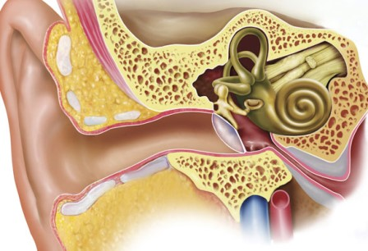

- …………….……, ses dalgalarını kulak yoluna iletir.
- Ses dalgaları , ………….… tarafından titreşime dönüştürülür.
- Salyangozun görevi ……………….. ……ile ilgilidir.
- ……………..……., beyincikle birlikte dengeyi sağlar.
- ……………….... kulak zarının nemli kalmasını sağlar.
- Kulak zarının iki tarafındaki hava basıncının dengelenmesini ………………..…….. sağlar.

- Aşağıdaki şekilde verilen K, L, M ve N noktalarındaki yerçekimi kuvvetlerini büyükten küçüğe doğru sıralayınız. (3P)
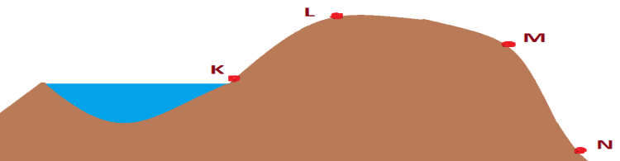

SIRALAMA:………………………………………….
- Aşağıdaki dil resminde oklarla gösterilen bölümlerde hangi besinin tadı daha fazla algılanıyorsa o resmi işaretleyiniz. (2*4 = 8P)
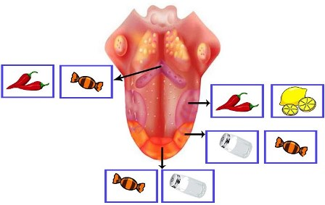
- Aşağıdaki tabloda kütle ve ağırlığa ait özellikler verilmiştir. Verilen özellikleri (X) ile işaretleyerek eşleştiriniz. (1*7=7P)
Özellikler | Ağırlık | Kütle
Madde miktarına bağlıdır.
Dinamometre ile ölçülür.
Eşit kollu terazi ile ölçülür.
G harfi ile gösterilir.
Birimi gram(g) ve kilogram(kg)’dır.
Madde miktarı ile yer çekimi kuvvetine bağlıdır.
m harfi ile gösterilir.

- Aşağıdaki çoktan seçmeli soruları cevaplayınız. Her soru için yalnızca bir seçeneği işaretleyiniz. (5*12=60P)

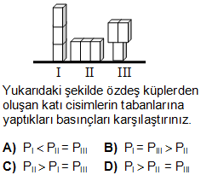
- Bir öğrenci sindirim sistemi ile ilgili yukarıdaki şemada 2.çıkışa ulaşmaktadır.
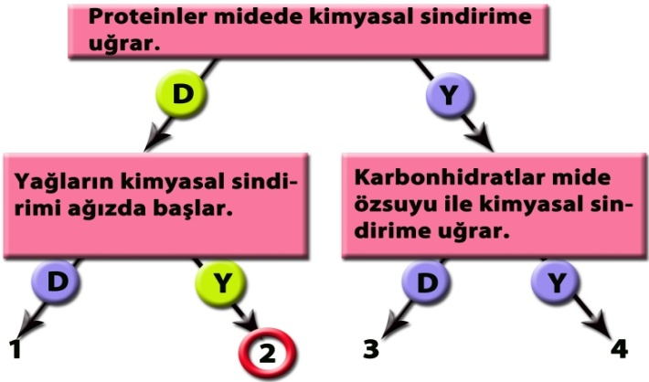
Buna göre bu öğrenci aşağıdakilerden hangini doğru olarak biliyordur?

A) Besin içeriklerinin sindirildiği organı
B) Besin içeriklerinin sindirilmesini sağlayan salgıyı
C) Mekanik sindirime uğrayan besin içeriklerini
D) Sindirime uğramayan besin içeriklerini

- Aşağıda numaralanmış merkezi sinir sistemi organları ve bu organların görevleri karışık olarak verilmiştir.
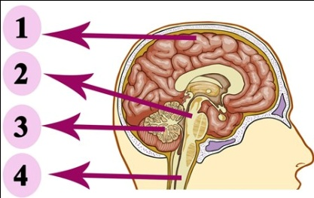
Gürültüden irkilmek | Yazı yazmayı öğrenmek
Tek ayak üzerinde durmak | Hapşırmak
Rüya görmek | Araba sürmek
Dans etmek | Soluk almak
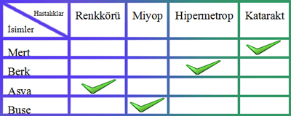
Buna göre numaralanmış organlardan hangisinin daha fazla görevi verilmiştir?

A) | 1 | B) | 2 | C) | 3 | D) | 4

- Aşağıdaki tabloda iç salgı bezleri, salgıladığı hormonlar ve hormonların görevleri verilmiştir.
İç salgı bezleri | Salgıladığı hormon | Hormonun görevi
Tiroit | I | Metabolizma hızını ayarlar.
II | İnsülin | III
Tablodaki numaralandırılmış yerler hangi seçenekteki gibi doldurulmalıdır?
I II III
A) Adrenalin Glukagon kan şekerini düşürür
B) Tiroksin Pankreas kan şekerini yükseltir
C) Tiroksin Pankreas kan şekerini düşürür
D) Adrenalin Glukagon kan şekerini yükseltir
- Aşağıda verilen her bir kutunun ağırlığı 18 N ve yüzey alanı 2 metrekaredir.
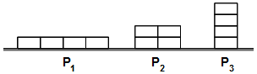
Buna göre P1, P2 ve P3 basınçları arasındaki ilişki hangi seçenekteki gibi olmalıdır?

A) | P1 > P2 > P3 | B) | P1 = P2 = P3
C) | P2 > P3 > P1 | D) | P3 > P2 > P1

- Dünyanın bir cisme uyguladığı yerçekimi kuvvetine o cismin ………………………………., değişmeyen madde miktarına ise ………………………..denir. Ağırlığın birimi Newton, kütlenin birimi gram veya ………………………..dır. Ağırlık, cismin bulunduğu yere göre değişir, ancak kütle değişmez.

Yukarıdaki cümlelerde boş bırakılan yerler tamamlandığında hangi kelime boşta kalır?

A) | Ağırlık | B) | Kilogram
C) | Kütle | D) | Kütle çekimi

- Bazı göz kusurlarına sahip çocuklar incelenmiş ve aşağıdaki tablo oluşturulmuştur.

Göz kusurları tabloda “ √ ” ile gösterilen bu çocuklardan hangileri gözlük kullanıyor olabilir?
A) Mert ve Asya
B) Berk ve Buse
C) Berk ve Mert
D) Buse ve Asya

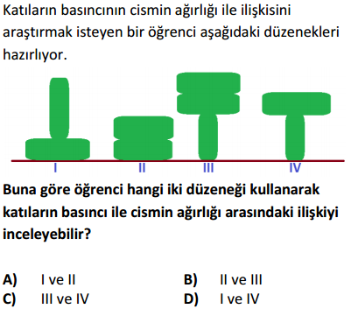

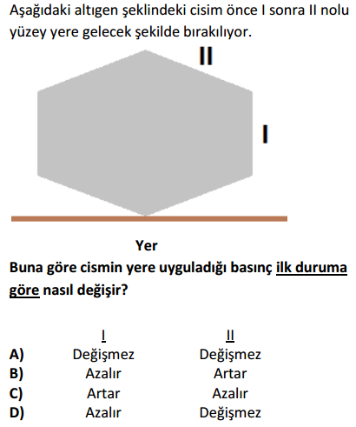

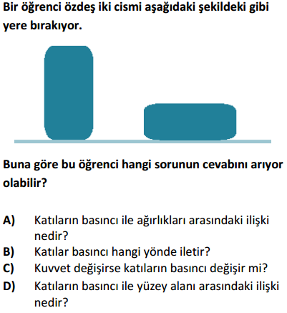
- Bir sıvı içerisine 4 farklı cisim bırakılıyor ve şekildeki gibi dengede kalıyor.
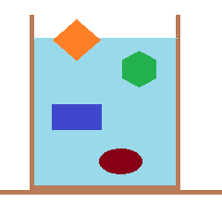
Buna göre hangi cisme etki eden sıvı basıncı daha büyüktür?

A) |  | B) | 
C) |  | D) | 

- Sıvı basıncı ile ilgili olarak deney yapmak isteyen bir öğrenci şekildeki özdeş kapları, özdeş sıvılarla ve aynı ortamda şekildeki yüksekliklerde dolduruyor.
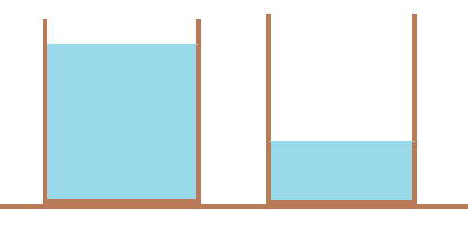
Bu öğrenci hazırladığı düzeneği kullanarak aşağıdakilerden hangisine ulaşabilir?

- Sıvıların yoğunluğu basıncı değiştirir mi?
- Kabın şekli sıvı basıncını değiştirir mi?
- Sıvının yüksekliği sıvı basıncını değiştirir mi?
- Sıvıların basıncını yer çekimi değiştirir mi?

Not: Puanlama sorular üzerinde belirtildiği gibidir. Süre bir ders saatidir.

BAŞARILAR
www.FenEhli.com
Fen Bilimleri Öğretmeni

